МІНІСТЕРСТВО ОСВІТИ І НАУКИ УКРАЇНДИ

ДЕРЖАВНИЙ ВИЩИЙ НАВЧАЛЬНИЙ ЗАКЛАД

«УЖГОРОДСЬКИЙ НАЦІОНАЛЬНИЙ УНІВЕРСИТЕТ»

ФАКУЛЬТЕТ ІНФОРМАЦІЙНИХ ТЕХНОЛОГІЙ

ПРАКТИЧНА РОБОТА 3

Виконав(ла):

Бабінець Р.І

студент 4 курсу

Перевірив:

Викл.Бучук Р.Ю.

УЖГОРОД – 2025

**ЗВІТ**

**з практичної роботи №3**

**Дисципліна: «Розробка додатків на Vue.js»**

**Тема: «Основи роботи з Vue CLI. Система бронювань»**

**Тема: "Робота з компонентами у Vue.js (Система бронювання)"**

**1. Мета роботи**

Мета роботи – навчитися працювати з компонентами у Vue.js, створювати взаємопов’язані компоненти, передавати дані між ними та реалізувати базову систему бронювання.

**2. Хід виконання роботи**

**2.1. Створення проєкту**

1. Ініціалізовано Vue-проєкт за допомогою команди:



У папці src/components/ створено наступні компоненти:

* **BookingSystem.vue** – головний компонент, що об'єднує всі інші.
* **BookingForm.vue** – форма для створення бронювань.
* **BookingList.vue** – список існуючих бронювань.

**2.2. Структура проєкту**

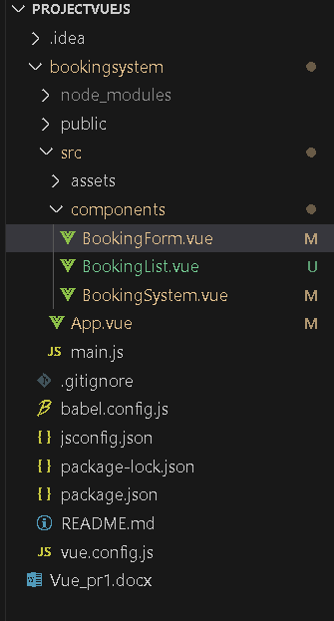

## ****Результати роботи****

В результаті виконання практичної роботи було створено Vue-додаток «Система бронювання», який дозволяє:

* Додавати бронювання через форму.
* Відображати список бронювань.
* Видаляти бронювання зі списку.
* Використовувати компонентний підхід у Vue.js.

**Висновки**

У ході виконання роботи було створено багатокомпонентний Vue-додаток, що реалізує систему бронювання. Було опрацьовано механізм передачі даних між компонентами за допомогою props та подій ($emit). Даний підхід дозволяє створювати модульні Vue-додатки, що легко масштабуються.